Ranking de Criticidad Motores HHP para Toma de Decisiones
(Minería 4.0 – Automatización y nuevas tecnologías)

Bianca Ramos Aparicio¹, Renzo León Seminario² y Francisco Orcso Huamantica ³

¹ Bianca Ramos Aparicio: Distribuidora Cummins Perú SAC, Lima, Perú (bianca02031998@gmail.com +51923927903)
² Renzo León Seminario: Distribuidora Cummins Perú SAC, Lima, Perú (renzoleonseminario@gmail.com +51966520735).
³ Francisco Orcso Huamantica: Distribuidora Cummins Peru SAC, Lima, Perú (forcsoh@gmail.com, +51 951000414)
____________________________________________________________________________________

RESUMEN

El presente trabajo se ha desarrollado en el área de mantenimiento predictivo, la cual se encarga de aplicar métodos y modelos estadísticos para anticiparse a las fallas y de esa forma evitar detenciones no programadas de los motores de alta potencia del rubro minero.
Hasta el 2024, el proceso era completamente manual y recaía en un analista predictivo. Este se encargaba de recolectar datos, generar Figuras y tendencias, evaluar parámetros, elaborar reportes y finalmente priorizar los equipos según su nivel de riesgo o criticidad. Esta información se compartía con Operaciones Mineras para la toma de decisiones (como detención de equipos o programación de paradas). Sin embargo, el proceso tenía varias limitaciones: dependencia de la experiencia del analista, falta de acceso directo a la data, escasa estandarización y un margen muy limitado para automatización. A medida que aumentaba la cantidad de equipos, el modelo se volvía insostenible por restricciones de tiempo y capacidad de procesamiento de data.
Frente a este desafío, se propuso una solución basada en tres pilares. Cabe mencionar que el primer pilar no fue desarrollado desde cero, sino que fue posible gracias al proyecto de centralización de datos iniciado en 2023, lo que permitió contar con una base tecnológica previa en el área de mantenimiento predictivo.
Los tres pilares de la propuesta son:
- Acceso directo a la data mediante un repositorio central de datos en la nube.
- Detección automática de cambios en los patrones de tendencia utilizando algoritmos.
- Automatización del flujo con herramientas como Power Automate, para generar alertas automáticas ante anomalías, crear reportes en Excel y visualizar la información en un dashboard.
Esta nueva arquitectura permite un seguimiento automatizado del cambio de criticidad, mejora la eficiencia del flujo de priorización (Ranking), reduce la carga operativa del analista y, sobre todo, permite actuar de forma preventiva ante fallas de alto impacto.

1. Introducción

Figura 1: Camión Komatsu 980E-5
Fuente: Web Oficial Komatsu Mitsui

Según el Informe Técnico de ABB Perú (2023), más del 35 % de las fallas críticas en motores eléctricos de alta potencia (HHP) en la minería peruana ocurrieron sin aviso, generando paradas imprevistas. Cada una de estas fallas ocasionó pérdidas que, en casos severos, alcanzaron los USD 500 000 por evento. Este escenario evidencia la necesidad urgente de herramientas predictivas automatizadas que permitan anticiparse a este tipo de eventos críticos.
En operaciones mineras las detenciones no programadas de los equipos como camiones, palas y excavadoras generan un impacto directo en la productividad, la seguridad y los costos operativos. Estos activos requieren no solo componentes de alto valor y mantenimientos especializados, sino también un monitoreo constante por parte de equipos técnicos y de ingeniería que garanticen su correcto funcionamiento y así evitar fallas.

Hasta el año 2012, el monitoreo de estos motores requería la descarga manual de información desde la ECU, lo que solo era posible durante detenciones programadas o mantenimientos preventivos (PM), limitando así la frecuencia del análisis a reportes semanales.
A partir del año 2012, se comenzó a trabajar con el distribuidor DCC, quien desarrolló el sistema SPECTO, una solución que permite acceder a los datos del motor vía telemetría mediante hardware instalado en los equipos. Si bien este avance eliminó la necesidad de detener los motores para obtener información, el acceso a los datos seguía estando restringido a una plataforma web o una interfaz propietaria. Esto impedía trabajar directamente con los datos crudos y limitaba la posibilidad de integrar dicha información en sistemas propios de análisis predictivo o automatización.
A pesar de los avances logrados con la implementación del sistema SPECTO desde 2012, el acceso a los datos seguía siendo indirecto —mediante plataformas web o interfaces externas—, lo que impedía automatizar el análisis y generar alertas personalizadas. Como resultado en contextos operativos complejos —donde existen restricciones de personal o disponibilidad de repuestos—, se vuelve indispensable contar con un sistema que permita priorizar objetivamente los equipos más vulnerables.
Desde el 2024, el análisis de criticidad se realizaba de forma manual por el analista predictivo, a partir de la recolección individual de datos operativos como análisis de aceite, horómetros, códigos de falla, entre otros. Este proceso era intensivo en tiempo, poco estandarizado y restringido al horario laboral de cinco días a la semana, lo que impedía realizar análisis fuera de ese marco temporal. El resultado de este trabajo era un entregable técnico, elaborado por el analista, que servía como insumo para que los supervisores o el jefe de operaciones tomaran decisiones respecto a la detención del equipo, programación de mantenimientos
Frente a estas limitaciones, se identificó la necesidad de automatizar el flujo de análisis de criticidad.
Para ello, en primer lugar, en 2023 se implementó un proyecto de arquitectura Data Lake orientado a resolver las limitaciones del sistema anterior basado en Specto Web. Este proyecto nació ante el crecimiento sostenido de la flota y las dificultades para acceder a información histórica, cuya descarga podía tomar hasta 15 minutos por equipo, solo para recuperar datos de 6 a 8 meses atrás. Además, la descarga de códigos de falla se restringía a solo 3 días. Con la migración a Data Lake, se consolidaron múltiples fuentes (parámetros, códigos, horómetros y más) en un repositorio único, lo que permitió reducir drásticamente los tiempos de procesamiento, mejorar la trazabilidad, y habilitar reportes automáticos y consultas históricas de hasta 2 años en cuestión de minutos. La siguiente tabla muestra una comparación directa del impacto logrado:

Tabla 1: Comparación de tiempos: Specto Web vs. Data Lake

Tipo de dato | Tiempo con Specto Web | Tiempo con Data Lake |  | Mejora estimada
Parámetros (cada 5 segundos) | 2 a 3 minutos | 40 segundos | -65%
Parámetros (por minuto) | 30 minutos | 2 a 3 minutos | -92%
Horómetros / Factor de carga / Códigos de falla | 3 minutos | 2 horas | -33%
Figuras para reportabilidad (data 3 semanas) | 12 minutos | 3 minutos | -75%
Procesamiento por motor (data 1 año) | 6 horas | 40 segundos | -89%
Elaboración propia

En segundo lugar, se adoptó la metodología CRISP-DM (Cross-Industry Standard Process for Data Mining), ampliamente reconocida por su aplicabilidad en proyectos analíticos complejos. Esta metodología permitió organizar el proceso en fases secuenciales: entendimiento del negocio, preparación de los datos, modelado, evaluación y despliegue. Tal como señala el documento guía oficial: “CRISP-DM proporciona un marco robusto que puede adaptarse a prácticamente cualquier proyecto de análisis o minería de datos” (Chapman et al., 2000, p. 8).

El Ranking de Criticidad es una solución tecnológica automatizada basada en algoritmos, que permite comparar y validar los resultados frente al análisis tradicional y generar alertas automáticas en tiempo real logrando mejoras tangibles en eficiencia, escalabilidad y soporte a la toma de decisiones en campo.

2. Objetivos

2.1 Objetivo General:

-Mejorar el modelo de mantenimiento predictivo en operaciones mineras, mediante la automatización del análisis de datos y la priorización inteligente de fallas, con el fin de mejorar la disponibilidad de equipos críticos y habilitar una toma de decisiones ágil basada en evidencia.

2.2 Objetivos Secundarios:

- Automatizar el análisis de criticidad, reemplazando el flujo manual basado en reportes del analista por un sistema continuo, objetivo y basado en datos en tiempo real.
- Reducir la ocurrencia de fallas no programadas, mediante la detección temprana de desviaciones en parámetros operativos clave, antes de que se superen los límites críticos.
- Diseñar e implementar algoritmos de priorización y detección de anomalías, aplicando criterios estadísticos adaptados a cada tipo de parámetro y condición operativa.
- Habilitar visualización y seguimiento automático de alertas y rankings, integrando dashboards y reportes diarios para el soporte técnico y la toma de decisiones en campo.

3. Compilación de Datos y Desarrollo del Trabajo.

El proyecto se desarrolló siguiendo una adaptación práctica del marco CRISP-DM.
Como se muestra en la Figura 2, el ciclo fue adaptado en cuatro etapas clave que responden directamente a las necesidades del entorno minero:
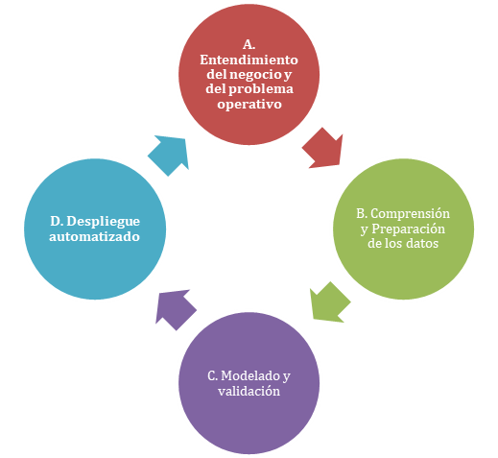
Figura 2. metodología CRISP-DM
Fuente: Elaboración Propia

3. A. Entendimiento del negocio y del problema operativo:

El desarrollo del proyecto tuvo como punto de partida la experiencia acumulada por el área de mantenimiento predictivo y el trabajo conjunto con el cliente interno durante años. A través de interacciones directas con analistas, supervisores y jefes de mantenimiento, se identificaron limitaciones estructurales del flujo tradicional de análisis de criticidad.
El entendimiento del problema no partió de un marco teórico preestablecido, sino de una exploración empírica y operativa, basada en la observación del proceso real, el levantamiento de requerimientos técnicos, y la revisión de casos históricos donde la falta de anticipación generó fallas de alto impacto.

3. B. Comprensión y preparación de datos

3. B.1. Consolidación de múltiples fuentes

Para asegurar consistencia y trazabilidad en los datos recolectados, se siguieron las recomendaciones de la norma ISO 14224, la cual define los lineamientos para la recopilación y análisis de información de confiabilidad y mantenimiento en sistemas industriales complejos.

1. Tablas de Soporte:
- Tabla de eventos reportados (para entrenamiento y validación de algoritmos):
Contiene eventos reportados por los ingenieros de mantenimiento predictivo donde se logró anticipar o confirmar una falla de componente. Esta base de datos permitió validar la efectividad de los modelos propuestos. Se recopiló información desde enero de 2024 hasta enero de 2025. (Ver Anexo 1).
- Tabla de Limites Condenatorios:
Cada parámetro monitoreado, ya sea proveniente del motor o del análisis de aceite, cuenta con límites específicos de evaluación, los cuales han sido determinados mediante un enfoque estadístico conforme a la norma ASTM D7414.
Estos límites máximos y mínimos no son universales, sino que varían según múltiples factores operacionales, tales como:
- La operación minera específica en donde se desempeña el equipo.
- El modelo del motor.
- Las condiciones de carga o altitud.
- El historial operativo del equipo.
Este enfoque personalizado permite una interpretación más precisa de la condición del motor y una priorización adecuada de las alertas. Los límites se actualizan o recalibran periódicamente conforme se acumula nueva data de campo. (Ver Anexo 2).

2. Tablas para alimentar el Ranking de Criticidad:
- Análisis de aceite:
Registros tomados cada 250 horas de operación por unidad, con información consolidada en el Data Lake. Esta base contiene parámetros químicos clave para la detección de salud del aceite, desgaste o contaminación. Tabla ejemplo (Ver Anexo 3).

- Parámetros de motor:
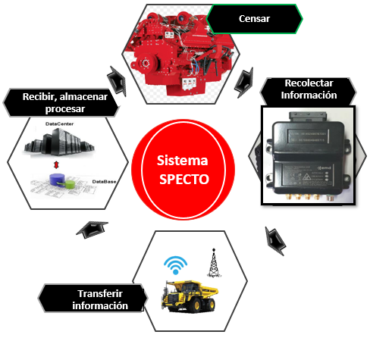Figura 3: Sistema Specto
Fuente: Elaboración Propia

Información proveniente del motor, en tiempo real gracias al sistema Specto, almacenada en el Data Lake.

El sistema Specto (la Figura 3 muestra su funcionamiento), registra un valor de cada parámetro cada 5 segundos. Al tener una población tan grande (17,280 puntos por día) y en total 80 parámetros, se usó muestreo probabilístico para trabajar con 500 puntos por día, considerando sólo registros del motor operando con carga máxima. Se decidió optar por esta decisión para poder procesar la información de manera más rápida.
Specto nos da tipos diferentes de datos. Los cuales se dividen en sistemas. Para ver estructura de la Tabla (Ver Anexo 4).

- Códigos de falla:
También obtenidos desde el sistema Specto y consolidados en el Data Lake de DCP. Se realizó una limpieza previa para excluir códigos generados durante pruebas realizados en la zona taller. Para ello, se usó la información de geolocalización que muestra Specto. Para ver estructura de la tabla (Ver Anexo 5).

3.B.2. Lógica y estructuración en un Data Lake

Para construir un ranking de criticidad confiable, es necesario definir con precisión la lógica interna del proceso de evaluación.
Tal como se ilustra en la Figura 4, el sistema comienza analizando la tendencia de cada parámetro monitoreado, comparándola contra su comportamiento histórico habitual. Si se detecta una desviación significativa —como una pendiente anormal o un quiebre estadístico— se genera una alerta automática.
Esta lógica se aplica de forma individual a cada equipo, considerando sus condiciones operativas particulares (modelo de motor, altitud, carga, historial, etc.).
En casos donde varios parámetros anómalos coinciden simultáneamente, el sistema asigna un puntaje adicional debido al mayor riesgo de falla acelerada o desgaste crítico. Esta puntuación fue definida por especialistas en mantenimiento predictivo, combinando criterios técnicos y experiencia en campo.

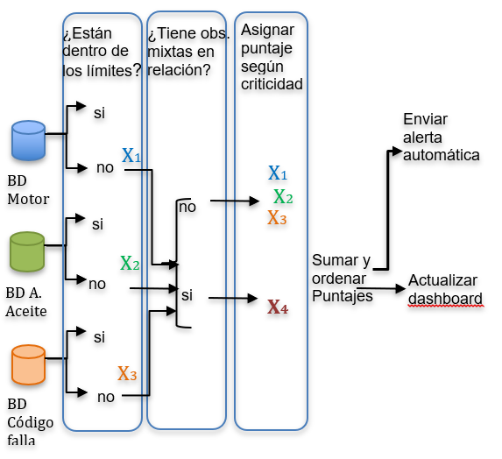Figura 4: Lógica de funcionamiento del algoritmo de criticidad
Fuente: Elaboración Propia

Una vez completado el análisis, definimos la estructura del sistema. La Figura 5 muestra la arquitectura funcional del sistema automatizado de análisis de criticidad. Esta, se organiza en tres bloques principales:

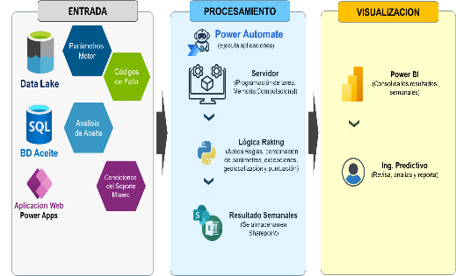Figura 5. Arquitectura funcional del sistema automatizado de criticidad.
Fuente: Elaboración Propia

Entrada de datos: se integran múltiples fuentes, incluyendo el Data Lake (con parámetros en tiempo real de data de motor, data de aceite y códigos de falla), la base de datos de aceite (SQL), y condiciones de operación ingresadas vía Power Apps (Tabla de Limites Condenatorios).

Procesamiento: mediante flujos automatizados (RPA), se ejecutan algoritmos en servidores que aplican reglas de evaluación, generan puntajes y clasifican la criticidad de los equipos.

Visualización y salida: los resultados se exportan a un archivo con formato Excel, alojado en SharePoint, y se actualiza automáticamente un dashboard en Power BI, que permite comparar tendencias semanales, visualizar alertas y monitorear parámetros adicionales, como horómetro y consumo de combustible.
Este sistema garantiza un flujo ágil, autónomo y actualizado diariamente para facilitar la toma de decisiones en campo.
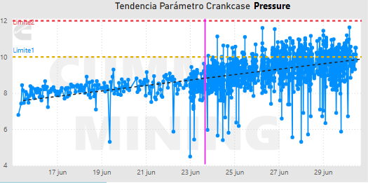Figura 6. Tendencia de Crankcase Pressure
Fuente: Elaboración Propia

En la Figura 6 se muestra cómo el comportamiento del parámetro “Crankcase Pressure” empieza a incrementarse, y se muestra el momento exacto en el que algoritmo detecta falla (línea magenta), al trabajar con cálculos estadísticos podemos concluir que un parámetro está observado, incluso antes de que llegue al límite permisible.

3.C. Modelado y validación

Para el modelado y validación, se desarrollaron algoritmos, mediante casos reales, usando el programa Jupyter con lenguaje Python.
Se evaluaron 4 fuentes de datos, desde Ene-2024 hasta Ene-2025: la data de motor, los códigos de falla, el análisis de aceite y la tabla de eventos reportados.
Antes de indicar cualquier modelo de algoritmos, se deben entender los datos que se usarán, a través de un análisis descriptivo.

3.C.1 Análisis Descriptivo:

Tabla Data Specto
Se realizaron histogramas para poder comparar de manera dinámica el promedio, mediana, Q1, Q3. En estas imágenes, mostramos los principales parámetros para el análisis completo de la presentación y para poder evaluar la normalidad de los datos.
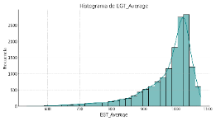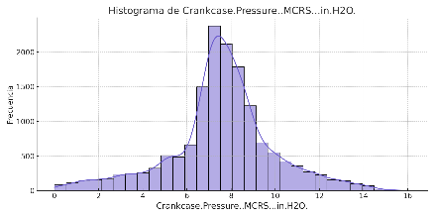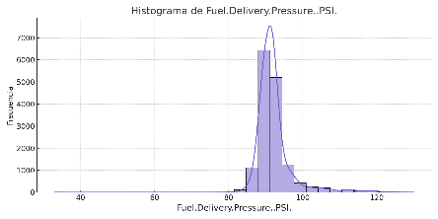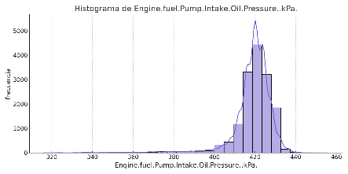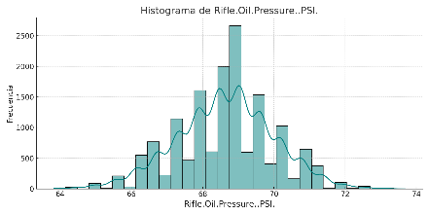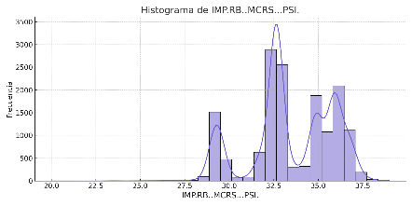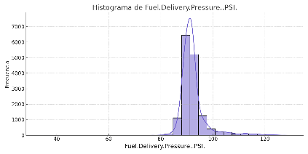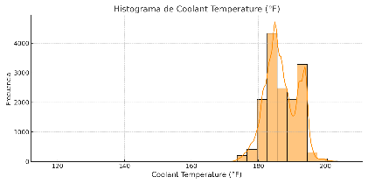Figura 7. Histogramas de Data de motor
Fuente: Elaboración Propia
En la Figura 7, se presentan los histogramas de los principales parámetros monitoreados. Aunque se trabaja con más de 25 tipos, el análisis se enfocó en los 8 más representativos por frecuencia e impacto operativo.
- Exhaust Temperature:
Rango entre 535.3 °F y 1077.7 °F, con una media de 974.9 °F. Los valores indican un funcionamiento térmico regular, con algunos picos atribuibles a cargas elevadas.
- Oil Pressure:
Valores entre 63.8 y 73.7 psi, con baja variabilidad y una media de 68.6 psi, lo que refleja estabilidad en la lubricación.
- Engine Fuel Pump Intake Oil Pressure:
Presión constante entre 316 y 456 kPa, con una media de 418.9 kPa. Se mantuvo estable a lo largo de la muestra.
- Intake Pressure (IMP.LB e IMP.RB):
Ambas líneas presentan medias similares (33.3 psi y 33.5 psi), sin grandes desviaciones. Se evidencia un buen equilibrio en la presión de admisión.
- Fuel Delivery Pressure:
Amplio rango de 33.1 a 130.0 psi, con media de 92.2 psi, lo que sugiere variaciones propias de cambios de carga o ciclos de arranque.
- Crankcase Pressure:
Valores de 0 a 16.1 inH₂O, con media de 5.6. La distribución se mantuvo dentro de los márgenes habituales.
- Turbocharger Speed:
Osciló entre 18,952 y 62,528 rpm, con una media de 56,741 rpm, predominando en rangos altos de operación.
- Coolant Temperature:
Temperatura del refrigerante estable, con distribución centrada y sin extremos críticos. Valor útil para validar eficiencia térmica general.

Tabla Análisis de Aceite

Tabla 1. Análisis estadístico de Data de Motor.
Fuente: Elaboración Propia

Se realizó un análisis descriptivo de los principales parámetros del aceite para los 1,097 registros disponibles. Estos calzan con los casos más frecuentes de la Tabla de eventos reportados, los cuales usan valores estadísticos como media, mediana, desviación estándar, percentiles y máximo.

Tabla Códigos de Falla

La Figura 8 ilustra la frecuencia de registros asociados a distintos parámetros que han generado códigos de falla en los equipos. Se observa que el “Turbocharger Wastegate” es el parámetro más recurrente, con más de 200 registros, lo que lo posiciona como una fuente crítica de eventos. Le siguen, en orden de importancia, “DLF Pressure”, “EGT” (temperatura de escape) y “Oil Level”, quienes presentan una alta incidencia y lo que sugiere que estos sistemas están sometidos a condiciones severas o a monitoreos más frecuentes.
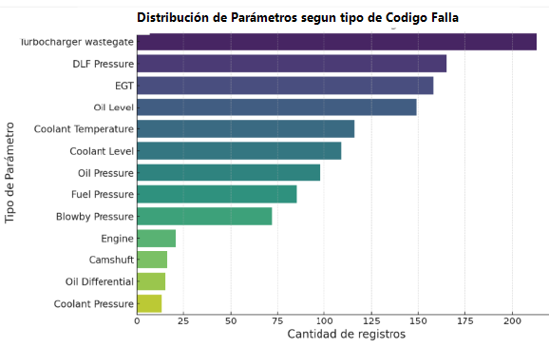Figura 8: Histogramas de Data de códigos de falla
Fuente: Elaboración Propia

Finalmente, parámetros como “Camshaft”, “Oil Differential” y “Coolant Pressure” presentan una menor cantidad de registros, lo que está asociado a una baja tasa de fallas en esos componentes o a una menor sensibilidad de los sensores involucrados.

Tabla Eventos reportados

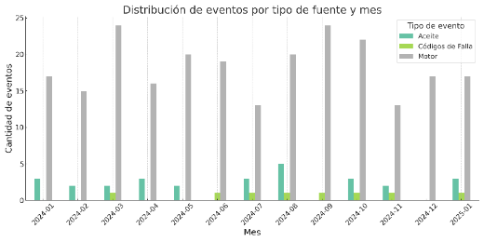Figura 9: Número de Eventos Reportados.
Fuente: Elaboración Propia

Para el gráfico de barras de la Figura 9:
- El eje X representa los meses desde enero 2024 hasta enero 2025.
- El eje Y muestra la cantidad de eventos registrados en cada mes.
- Cada barra está dividida por tipo de evento, permitiendo visualizar picos mensuales y distribución por fuente.

Con base en los 273 casos evaluados, se realizó un análisis individual para cada tipo de fuente, identificando los parámetros más críticos y su comportamiento estadístico.

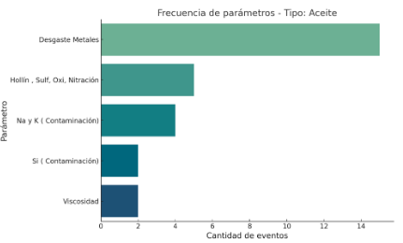Figura 10: Top 5 Eventos de aceite.
Fuente: Elaboración Propia

Tipo: Aceite
- Parámetro con mayor número de eventos: Desgaste Metales
- Parámetro con menor número de eventos: Si (Contaminación)
- Media de ocurrencias por parámetro: 5.6
- Mediana: 4.0

Se observa que los eventos relacionados con aceite están asociados principalmente al desgaste metálico detectado en análisis fisicoquímico, lo cual refleja una tendencia relevante para el monitoreo de condición. La baja dispersión, por tener una mediana cerca a la media, sugiere consistencia en los patrones observados.

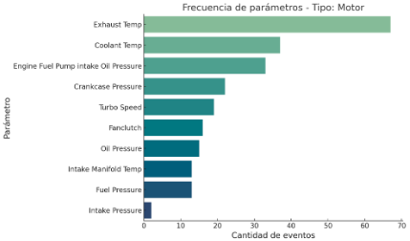Figura 11: Top 10 Eventos Motor Diesel
Fuente: Elaboración Propia

Tipo: Motor
- Parámetro con mayor número de eventos: “Exhaust Temperature”
- Parámetro con menor número de eventos: “Intake Pressure”
- Media de ocurrencias por parámetro: 23.7
- Mediana: 17.5

Se observa que el grupo de parámetros del motor presenta la mayor carga de eventos, destacando “Exhaust Temperature” como el más recurrente. Este parámetro es clave en la detección temprana de sobrecarga térmica o eficiencia de combustión. La diferencia entre media y mediana sugiere una distribución con alta concentración en ciertos parámetros críticos.

Tipo: Códigos de Falla
- Parámetro con mayor número de eventos: “Wastegate”
- Parámetro con menor número de eventos: “Coolant Level”
- Media de ocurrencias por parámetro: 2.7
- Mediana: 3.0

Se observa que los códigos de falla se distribuyen con mayor dispersión y menor frecuencia por parámetro, indicando que los eventos son más puntuales y específicos. La alta concentración en Wastegate podría estar relacionada a problemas en el sistema de sobrealimentación, por lo que debe ser monitoreada como prioridad.

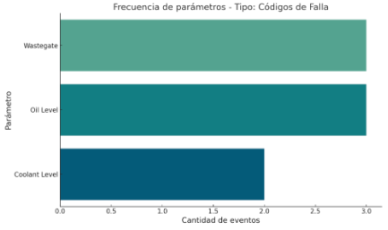Figura 12: Top 3 Frecuencia de Códigos de falla
Fuente: Elaboración Propia

Cabe mencionar, que el análisis descriptivo completo contiene mayor cantidad de análisis y figuras.

3.C.2 Modelado

Antes de aplicar modelos predictivos avanzados, es fundamental contar con mecanismos estadísticos confiables que permitan detectar comportamientos anómalos o tendencias atípicas en los parámetros monitoreados. En este sentido, el uso de medidas como los cuartiles (Q1, Q3) y el rango intercuartílico ($IQR=Q3-Q1$) ha demostrado ser una herramienta efectiva para identificar desviaciones sutiles, incluso en condiciones de operación variables.
Además, los cuartiles permiten resumir la distribución de datos recientes, por ejemplo: en ventanas móviles de 14 días; y establecer umbrales dinámicos para distinguir entre fluctuaciones normales y cambios significativos en la tendencia. Cuando los valores superan estos límites definidos en función del IQR, como $Q3 + 1.5×IQR$, o cuando se detecta que los percentiles Q25 y/o Q75 están relacionadas a detención temprana de anomalías, es posible considerar la presencia de una anomalía, la cual puede anticipar una condición de falla cuando se mantiene en el tiempo.
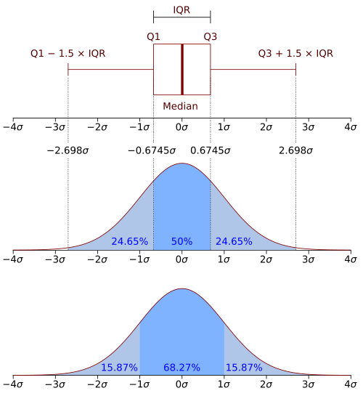Figura 13: Diagrama de caja con cuartiles, mediana e IQR
Fuente: Elaboración Propia

Este enfoque ha sido particularmente útil en aplicaciones industriales como el mantenimiento predictivo de motores de alta potencia (HHP), donde las señales operativas, como presión de aceite, temperatura de escape o carga térmica, pueden mostrar variaciones leves pero sostenidas antes de una falla crítica. Detectar estas desviaciones con criterios estadísticos robustos permite actuar preventivamente, sin la necesidad de esperar umbrales absolutos definidos por el fabricante.
Tal como señala Aggarwal (2017):
“Statistical methods such as the interquartile range are widely used for outlier detection in noisy environments. Their robustness makes them suitable for early warning systems in industrial applications.”
(Aggarwal, C. C. 2017. Outlier Analysis. Springer, v. 2, p. 22)

Para el tratamiento de datos de motor, se aplicaron técnicas estadísticas basadas en el IQR y percentiles, cuya robustez permite captar variaciones sutiles. Esta elección se fundamenta en su alta tolerancia al ruido y su aplicabilidad en contextos industriales
En el caso del análisis de aceite, el enfoque se dividió en dos escenarios:
- Para parámetros con límites claramente definidos, se comparó directamente el valor final reportado contra el umbral técnico correspondiente. Si el valor superaba ese límite, se marcó como condición crítica.
- En los casos donde no existía una observación directa, pero se identificaban variaciones progresivas, se aplicó una lógica basada en cuartiles e IQR similar a la utilizada en datos de motor.
Respecto a los códigos de falla, se estableció que toda aparición registrada en el sistema representa un evento de interés. Por ello, estos códigos fueron integrados de forma directa como condiciones críticas, sin necesidad de modelado adicional.

3.C.3 Pruebas

Con los algoritmos listos, para Tabla de data de Motor y la Tabla de Aceite se debe hacer una validación cruzada con los casos de la Tabla de eventos reportados. Para esta prueba, se usó Jupyter, en donde se evaluó cada caso.

Para los casos que fueron detectados con el algoritmo, se colocó “1”; para los casos que no se detectaron, “0”. En la Tabla 2 se observan los primeros 25 casos para tomar en cuenta la estructura de la Tabla de eventos reportados. El algoritmo tomó en cuenta la fecha de inicio de condición y el tipo de parámetro, con la finalidad de saber cuál regla aplicar. Luego, se ejecutó el algoritmo identificado para cada uno, obteniendo los siguientes resultados.

Tabla 2: Eventos Detectados Mediante Algoritmos
Fuente: Elaboración Propia

En total, para el año Ene2024 – Ene2025, se tuvieron 273 casos, de los cuales 210 fueron por tendencia de data de motor, 28 por tendencia de análisis de aceite, y 8 por códigos de falla. Como se muestra en el grafico la efectividad de los algoritmos, para el cálculo de data de motor fueron de 95.5%, en el caso de aceite de 100%, y en el caso de código de falla 100%. Como se observa en el Figura 14, al momento de la prueba con data histórica, podemos asegurar que más del 95% de los eventos pudieron ser detectados con el ranking.

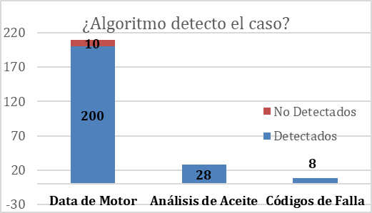Figura 14: Efectividad Algoritmo.
Fuente: Elaboración Propia

3. D. Despliegue automatizado:

Implementación de lógica en RPA para envío de alertas, actualización diaria de dashboards y comunicación vía correo electrónico.

En esta etapa se usó como hoja de ruta el Gantt identificado (Ver Anexo 6).

Como parte del cronograma del proyecto, se implementó una etapa de prueba piloto de un mes (marcha blanca), cuyo objetivo fue comparar el desempeño del algoritmo frente al análisis realizado por el analista. Durante este periodo, se recopilaron observaciones clave que permitieron mejorar el modelo.
Uno de los hallazgos más relevantes fue que, al tratarse de motores en constante evolución por ser sujetos a mejoras de producto, calibraciones y pruebas en condiciones diversas como altura y temperatura, no todos los equipos pueden ser evaluados con los mismos límites o puntajes. Además, debido a la incorporación progresiva de nuevos sensores o actualizaciones electrónicas, pueden aparecer parámetros adicionales o nuevos códigos de falla, lo que complica la rigidez de un código estático.
Este escenario, planteaba un riesgo operativo, ya que el modelo requería intervención manual del analista de datos para incorporar cualquier parámetro nuevo o modificar reglas existentes. Dado que estas modificaciones podrían ser urgentes (fines de semana, feriados, etc.), se optó por rediseñar la arquitectura del sistema usando tablas maestras administradas desde SharePoint y conectadas al Data Lake. Como se muestra en la Tabla 3, esta matriz permite actualizar límites, puntajes y parámetros directamente desde un entorno accesible sin necesidad de modificar el código, brindando mayor autonomía al usuario final.

Tabla 3: Límites Condenatorios por parámetros.Fuente: Elaboración Propia

Además, se desarrolló un conjunto estandarizado de reglas de evaluación según el tipo de parámetro, como se detalla en la Tabla 4, incluyendo: tendencia, valores instantáneos, estabilidad eléctrica, entre otros. Cada uno fue asociado a un modelo de regla, nombrado desde S1 a S11, lo que permitió automatizar la selección del análisis a aplicar por parámetro, poder cambiar rápidamente el tipo de regla y adicionar parámetros sin mayores complicaciones. Esta estandarización no solo facilita la escalabilidad del sistema, sino que posibilita que una persona sin conocimientos de programación pueda administrar y actualizar la lógica de evaluación de manera segura y eficiente.

Tabla 4: Reglas de evaluación por condición
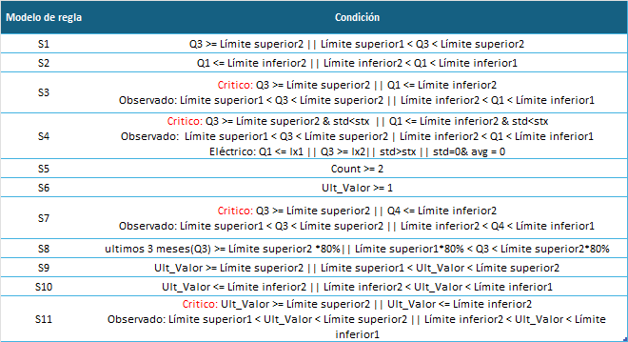 Fuente: Elaboración Propia

Finalmente, la Tabla 5 muestra algunos ejemplos en los que se identificaron equipos con calibraciones especiales o componentes mejorados, los cuales presentan rangos normales de operación diferentes al resto de su flota. Este nivel de granularidad validó la importancia de diseñar una solución flexible y adaptativa, orientada a los desafíos reales del entorno minero.

Tabla 5: Aplicación de reglas de evaluación por condición.
Fuente: Elaboración Propia

4. Presentación y discusión de resultados
4.1 Presentación del Ranking
En el Anexo 6, se muestra el formato del ranking de criticidad.
En la Figura 15, se muestra la presentación del Ranking con el equipo de Soporte Técnico, conformado por analistas, jefes y supervisores, en la cual se mostró los beneficios del ranking automatizado y su importancia en su implementación en el soporte de los distintos clientes mineros.
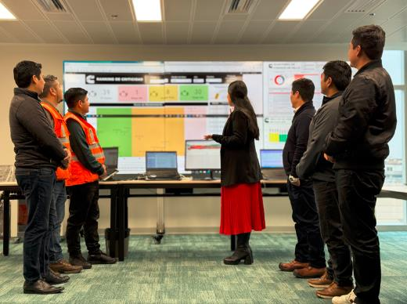Figura 15: Inicio del Piloto.
Fuente: Elaboración Propia
4.1 Discusión de Resultados.
La implementación del sistema se realizó en dos fases sucesivas: una etapa de validación técnica en abril de 2025, seguida de una marcha blanca operativa durante los meses de mayo y junio del mismo año.
Durante la validación, un analista senior del área de mantenimiento predictivo contrastó los resultados del modelo automatizado con los entregables generados por el flujo manual tradicional. Esta etapa permitió verificar las alertas generadas, afinar los umbrales adaptativos del algoritmo y garantizar que la lógica de priorización se ajustara correctamente a los perfiles de operación específicos de los motores evaluados.
Posteriormente, en la marcha blanca, el sistema se ejecutó en condiciones reales, generando rankings diarios y alertas automatizadas sin intervención directa del analista. Esto permitió evaluar el comportamiento del sistema frente a condiciones de operación variables, disponibilidad de datos en tiempo real y escenarios de intervención técnica con ventanas de mantenimiento restringidas.
- Se mostró la capacidad para que el sistema analice datos con un periodo de hasta 1 año, mientras que antes sólo se realizaba hasta 03 meses.
- Se logró la detección temprana de 25 eventos críticos de desviación de parámetros operativos, agrupados en cuatro categorías clave: presión de cárter, temperatura de motor, saturación de filtros y temperatura de escape.
El ahorro estimado por evento fue calculado con base en los valores proporcionados por el Área de Confiabilidad de Cummins, considerando costos de reparación evitada y potencial daño secundario por falla progresiva.
En total, se proyectó un ahorro de USD 237,342 en solo dos meses.
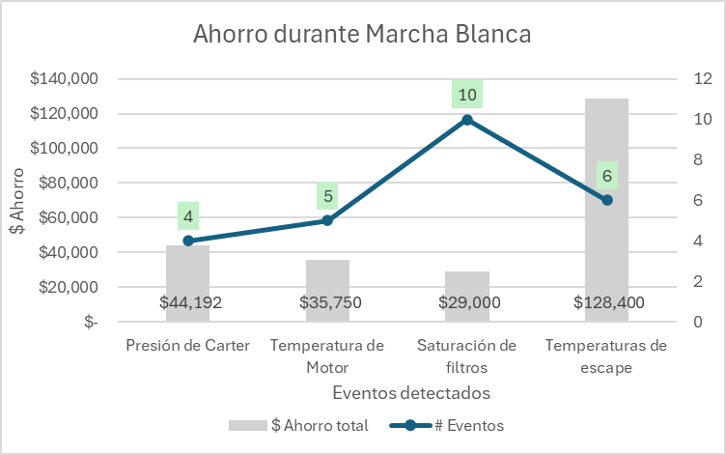Figura 16: Ahorros por algoritmos
Fuente: Elaboración Propia
Como muestra la figura 16, el mayor impacto económico provino de las alertas tempranas por temperaturas de escape, que evitaron pérdidas por 128 mil 400 dólares, seguido de casos asociados a presión de cárter con 44 mil 192 dólares y temperatura de motor con 35 mil 750 dólares.
En el caso de la saturación de filtros, si bien el monto de ahorro fue menor con 29 mil dólares, lo relevante fue que se logró anticipar la condición hasta con dos semanas de anticipación respecto al punto de saturación, lo que permitió programar las intervenciones sin afectar la disponibilidad del equipo.
Estos resultados validan la utilidad del modelo no solo desde el punto de vista técnico, sino también en su impacto directo en la continuidad operativa.
4.1.1 Indicadores de desempeño del modelo.
Tabla 6: Indicadores del Proyecto
Indicador | Definición / Fórmula | Resultado | Interpretación operativa
Reducción del tiempo de análisis | (T. anterior − T. actual) ÷ T. anterior × 100 | 83 % | Amplía la cobertura de equipos sin requerir más personal.
Automatización de reportes | Tiempo antes: 20 min → ahora: 0 min | 100 % | Libera al analista de tareas repetitivas; enfoque en análisis de valor.
Tiempo de descarga de datos | Antes: 6 horas → ahora: 40 seg por equipo | -89 % | Permite acceder a datos históricos extensos con rapidez.
Fuente: Elaboración Propia

Tabla 7: Indicadores del Algoritmo / Modelo
Indicador | Definición / Fórmula | Resultado | Interpretación operativa
Precisión – Motor | Casos detectados ÷ Casos reales × 100 | 95.5 % | Alta confiabilidad para condiciones mecánicas.
Precisión – Aceite | Casos detectados ÷ Casos reales × 100 | 100 % | Detecta todas las desviaciones; sin falsos negativos.
Precisión – Códigos de falla | Casos detectados ÷ Casos reales × 100 | 100 % | Identifica patrones ocultos y tendencias recurrentes.
Tasa de detección temprana | Eventos detectados antes del umbral ÷ Total eventos | 100 % (25 de 25) | Todas las alertas se generaron con tiempo suficiente para actuar.
Fuente: Elaboración Propia
Tabla 8: Indicadores Económicos / Impacto Financiero
Indicador | Definición / Fuente | Resultado | Interpretación operativa
Ahorro durante marcha blanca | Ahorro total validado por el Área de Confiabilidad | USD 237,342 (2 meses) | Valor real evitado en 25 eventos.
Ahorro proyectado anual | Proyección basada en marcha blanca × 6 | USD 1.8 – 2 millones | Justifica la escalabilidad económica del sistema.
Fuente: Elaboración Propia

4.2 Limitaciones y consideraciones técnicas

Si bien el modelo propuesto ha demostrado altos niveles de precisión y eficiencia, existen algunas limitaciones técnicas que deben tenerse en cuenta:
- Riesgo de falsos positivos/negativos: en momentos en que el sistema de telemetría no logre la transmisión correcta de la información, el modelo podría generar alertas fuera de contexto o no detectar eventos sutiles.
- El sistema requiere de constante actualizaciones de los límites condenatorios en caso de cambios de las condiciones de trabajo del motor: calibración del computador, componentes internos mejorados o cambio de proveedor de fluidos.
- El sistema no muestra causalidad entre parámetros, sino que muestra comportamientos anómalos que indican fallas potenciales. Modelos más avanzados de machine learning podrían aplicarse como una segunda fase del proyecto.
5. Conclusiones

Durante el piloto, el modelo alcanzó una precisión de detección superior al 95%, lo que permitió anticipar 25 eventos críticos en 2 meses y evitar aproximadamente $240,000 en costos. Estos resultados validan su efectividad y potencial de escalabilidad a otras operaciones.

La incorporación de la metodología CRISP-DM permitió estructurar el desarrollo del sistema bajo un enfoque secuencial y replicable.

La solución desarrollada introduce un enfoque novedoso al combinar estadísticas robustas con visualización interactiva en Power BI, permitiendo alertas predictivas en tiempo real sin intervención manual.

Durante la marcha blanca, se evidenció que el sistema automatiza la priorización y además genera valor agregado al anticiparse hasta 48 horas a los eventos críticos, validando su aplicabilidad como sistema de soporte a decisiones tácticas en campo. además de estos beneficios, consideramos que nuestro proyecto genera impacto sostenible relacionados con las siguientes ODS:

ODS 8: Trabajo decente y crecimiento económico debido a que reduce el tiempo de tareas repetitivas y manuales, al detectar tendencias antes de que se conviertan en fallas permite intervenir con planificación, reduciendo la indisponibilidad lo cual se traduce en crecimiento económico.

ODS12: Producción y consumo responsables, el proyecto al detectar problemas antes de que ocurran fallas, logra evitar cambios de repuestos de manera innecesaria con lo cual reducimos los residuos industriales y mejoramos el uso de recursos

ODS 13: Acción por el clima, al anticipar fallas y uso ineficiente del motor derivado de daños, logramos reducir el consumo innecesario de combustible, por lo cual mejoramos la eficiencia energética de la operación y ayudamos a reducir las emisiones indirectas de gases de efecto invernadero.

ODS 9: Industria, innovación e infraestructura. Esta solución es un paso más hacia el mantenimiento 4.0 en el sector minero, al combinar ciencia de datos, algoritmos y automatización para prevenir fallas siendo una muestra clara de cómo la minería puede avanzar hacia una industria más moderna, digital y resiliente.

Por último, la solución tecnológica implementada como producto del proyecto ejecutado cumple con estrictos estándares de calidad dado que se realizan calibraciones mensuales para asegurar su correcto funcionamiento y ejercicios de interacción con el usuario para recoger la percepción del valor generado y el potencial backlog de funcionalidades para el crecimiento incremental a la propuesta.

6. Anexos
Anexo 1 – Tabla de eventos reportados (cabecera 10 líneas)
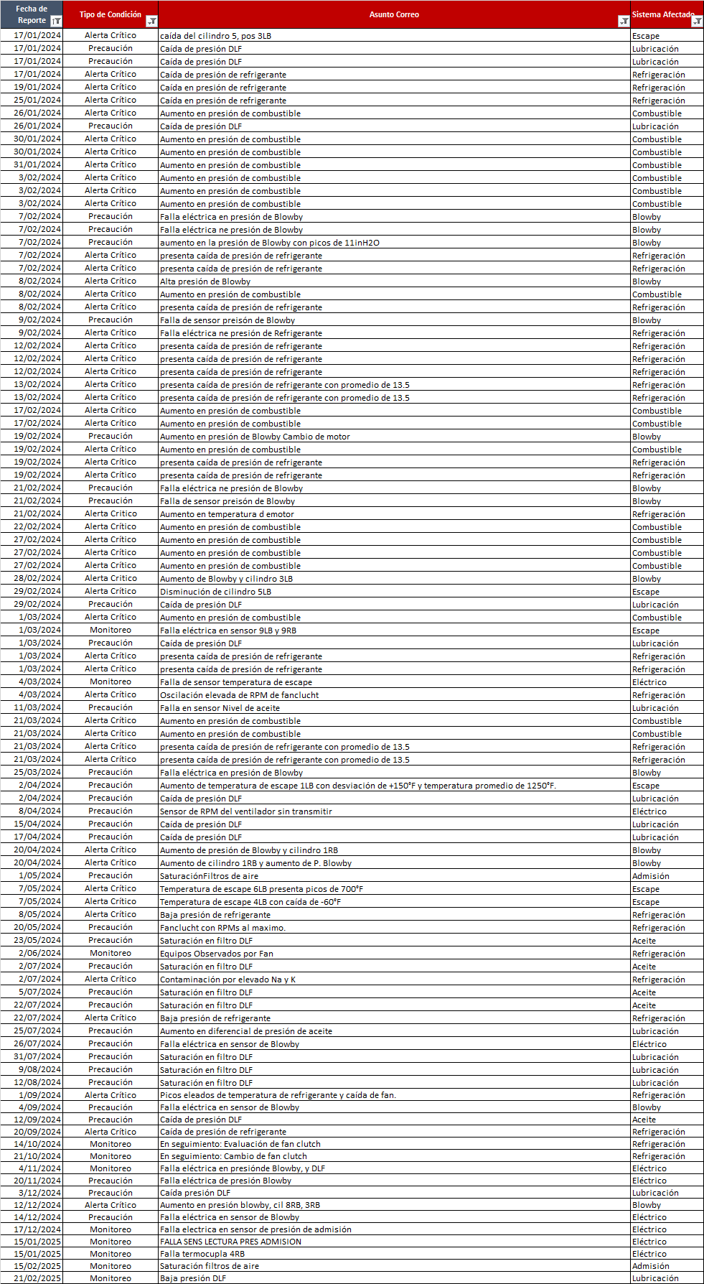
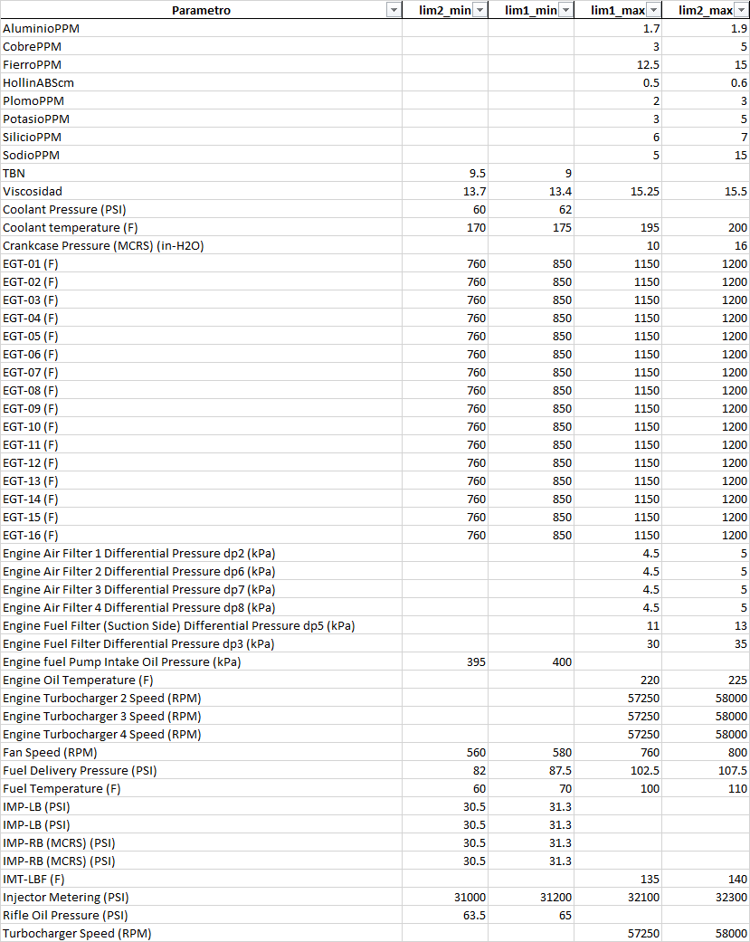
Anexo 2 – Tabla de límites condenatorios

Anexo 3 – Tablas para alimentar el ranking de criticidad: análisis de aceite
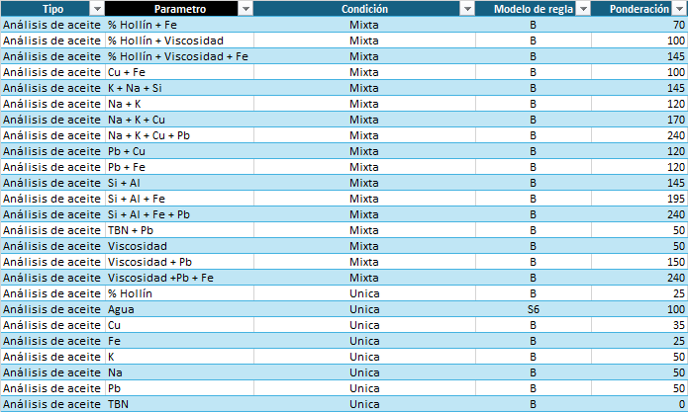

Anexo 4 – Tablas para alimentar el ranking de criticidad: parámetros de motor
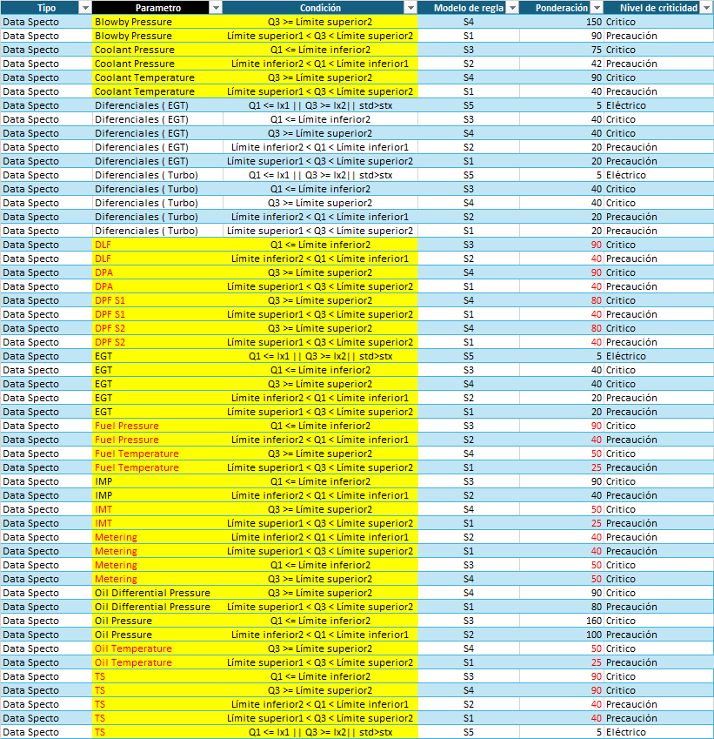
Anexo 5 – Tablas para alimentar el ranking de criticidad: códigos de falla
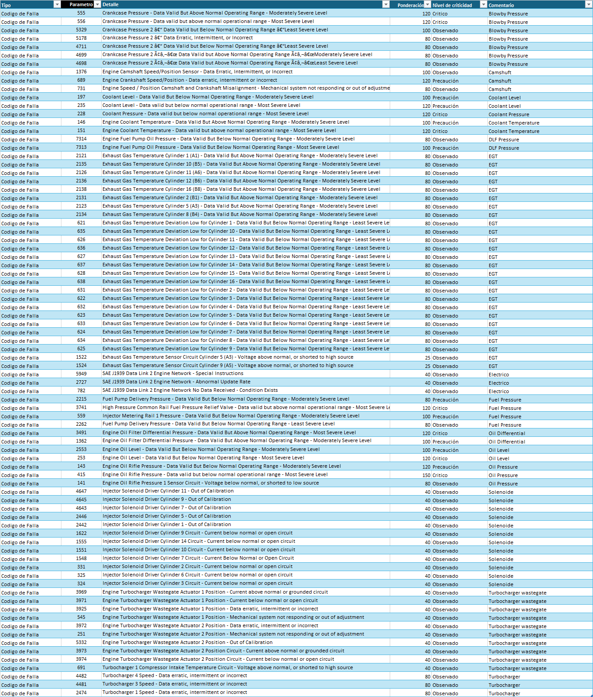
Anexo 6 – Gantt del proyecto
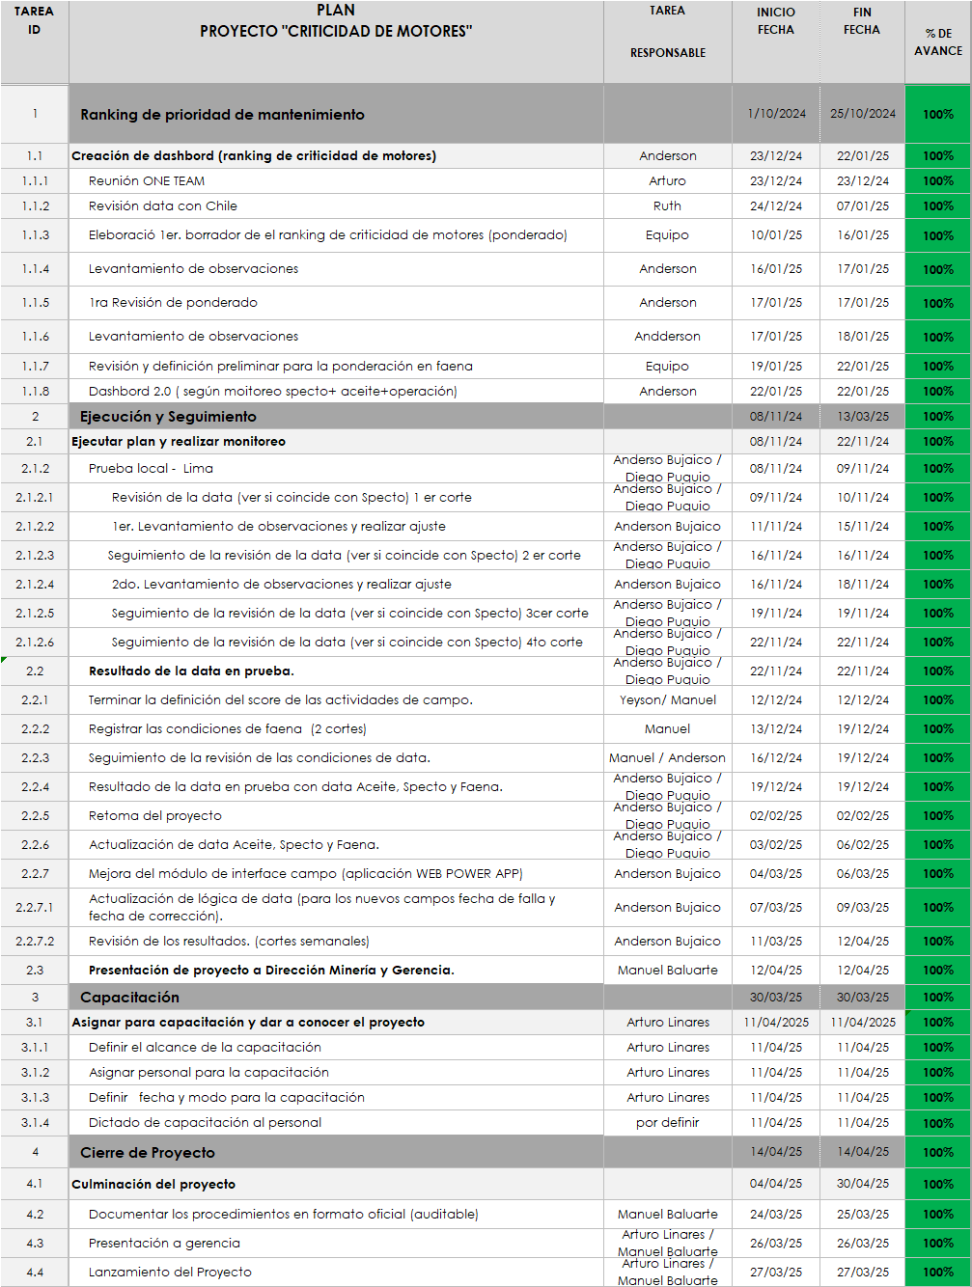

Anexo 7 – Ranking de criticidad (Power BI)
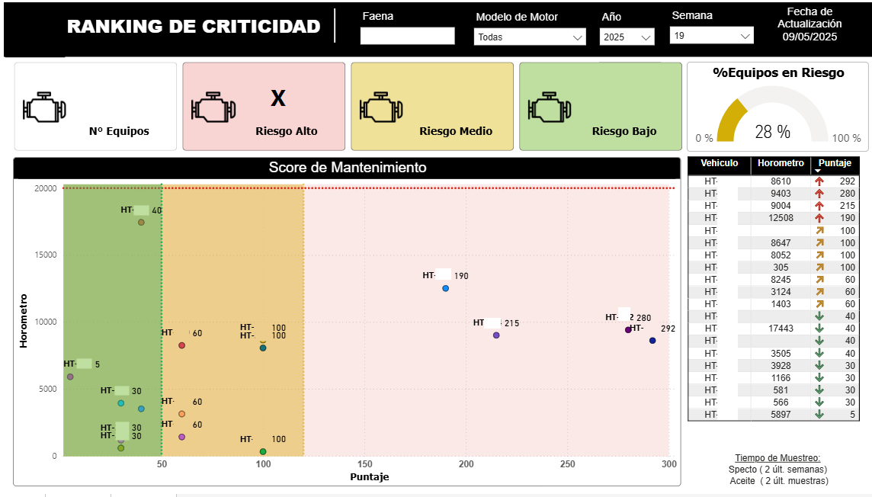

7. Referencias bibliográficas

ABB Perú. 2025. Estadísticas sobre fallas críticas en motores eléctricos HHP en minería peruana. Informe técnico interno, Lima – Perú, v. 1, p. 1–5.
Chapman, P., Clinton, J., Kerber, R., Khabaza, T. 2000. CRISP-DM 1.0: Step-by-step data mining guide. The CRISP-DM Consortium, v. 1.0, p. 1–76.
Aggarwal, C.C. 2017. Outlier Analysis. Springer, v. 2, p. 1–450.
Jardine, A.K.S., Lin, D., Banjevic, D. 2006. A review on machinery diagnostics and prognostics implementing condition-based maintenance. Mechanical Systems and Signal Processing, v. 20, p. 1483–1510.
ASTM International. 2021. ASTM D7414 - Standard Practice for Condition Monitoring of Used Oils by Trend Analysis Using Fourier Transform Infrared (FT-IR) Spectrometry.

ISO 14224. 2016. Petroleum, petrochemical and natural gas industries — Collection and exchange of reliability and maintenance data for equipment. International Organization for Standarization.

8. Ilustraciones / Imágenes / Tablas

Se desarrollaron en el cuerpo del documento.

9. Videos

Bianca Pierina Ramos Aparicio.
Ingeniera Industrial titulada por Universidad Nacional del Callao, con 5 años de experiencia en el análisis de datos aplicados a operaciones, 3 en análisis predictivo de motores HHP. Enfocada en optimización de procesos y mejora continua

Renzo José Luis León Seminario
Ingeniero Mecatrónico titulado por la Universidad Peruana de Ciencias Aplicadas UPC, con 4 años de experiencia en análisis predictivo de motores HHP.

Francisco Antonio Orcso Huamantica
Ingeniero Naval por la Universidad Nacional de Ingeniería, Máster (c) en Ciencia de Datos y +10 años de experiencia en el mantenimiento predictivo y confiabilidad de motores de alta potencia.

